
总体观点：A股主要指数上周集体上涨，上证指数涨1.4%，深证成指涨3.56%，创业板指涨4.54%，富时中国A50指数涨1.11%。风格上，中小盘股强于大盘蓝筹股。MSCI中国A50指数期货涨2.4%，SGX A50股指期货主力合约涨1.52%。国内方面，经济基本面，11月份我国三大PMI指数中，非制造业PMI与综合PMI均较10月回落，仅制造业PMI小幅回升，三大PMI指数均处于收缩区间，经济整体景气水平回落对市场形成一定压力。整体来看，11月国内三大PMI均处于收缩区间，尤其是制造业PMI已连续8个月处于收缩区间，对市场情绪或将产生一定负面影响。进入12月上旬，市场短期仍将处于宏观数据、业绩、政策多重真空期，在缺乏明确交易指引的环境下，市场预计还将保持随机游走的态势，股指将维持震荡。
图1：A股主要指数单周涨跌幅（%）

资料来源：wind,瑞达国际
图2：全球主要指数单周涨跌幅（%）

资料来源：wind,瑞达国际
图3：MSCI中国A50市盈率（TTM）

资料来源：wind,瑞达国际
海外消息面：（1）美国财政部表示，受近期联邦政府“停摆”影响，10月份联邦政府预算赤字高达2840亿美元。一位财政部官员表示，由于许多联邦机构“停摆”43天，导致部分款项（例如政府雇员的工资）的支付延迟，2026财年第一个月的预算结果被推迟发布。（2）美国9月PPI环比上涨0.3%，核心PPI环比上涨0.1%，均较前值明显加速，显示美国通胀在9月重新升温。同时，美国9月零售销售环比增长0.2%，连续四个月正增长但显著放缓，且低于市场预期，汽车销售四个月来首次下滑。（3）美国上周初请失业金人数减少6000人至21.6万人，为4月中旬以来新低，低于预期值22.5万人。此前一周的续申请失业金人数小幅上升至196万人。（4）美联储发布褐皮书显示，根据美联储12个辖区中的大部分报告，自上次报告以来，经济活动基本持平；不过有2个辖区指出经济小幅下滑，1个辖区报告经济小幅增长。整体前景基本未变，部分人士指出未来几个月经济活动放缓的风险加大。（5）在英国财政大臣里夫斯发表财政计划前，英国预算责任办公室（OBR）意外提前泄露报告，显示财政缓冲空间翻倍至220亿英镑，远超市场预期。报告确认冻结所得税起征点，提高股息税，并加征“豪宅税”、电动车征收“里程税”。（6）美国11月ISM制造业PMI指数下降0.5点至48.2，连续九个月低于50的荣枯线，创下四个月来的最大萎缩。新订单指数降至自7月以来最快的收缩速度，积压订单则创七个月最大降幅。（7）日本央行行长植田和男称，在12月的会议上，日本央行将基于各类数据，审视并讨论国内外经济活动和物价情况，以及市场动态，并权衡加息的利弊。在制定政策时必须留意汇率波动对通胀预期和潜在通胀的影响，工资与物价同步上涨的机制能否持续，是实施货币政策的关键。希望在利率升至0.75%后，进一步阐明未来的加息路径。
国内消息面：（1）国家统计局公布数据显示，1-10月份，全国规模以上工业企业利润总额同比增长1.9%，累计增速连续三个月保持增长。10月份，受上年同期基数有所抬高、财务费用增长较快等因素影响，规模以上工业企业利润同比下降5.5%。（2）国家统计局发布数据显示，11月份我国制造业PMI为49.2%，比上月上升0.2个百分点；非制造业PMI为49.5%，比上月下降0.6个百分点；综合PMI产出指数为49.7%，比上月下降0.3个百分点。
市场资金面：截至11月28日，北向资金单周合计买卖10312.18亿，两融余额24735.77亿，占A股流通市值2.59%。两融交易额8759.98亿，占A股成交额10.09%。重要股东二级市场累计净减持95.62元，限售解禁市值为247.79亿元。行业主力资金呈净流入/净流出各半，计算机板块资金大幅净流出，电子板块资金流入明显。
图4：陆股通成交统计（亿元；CNY）
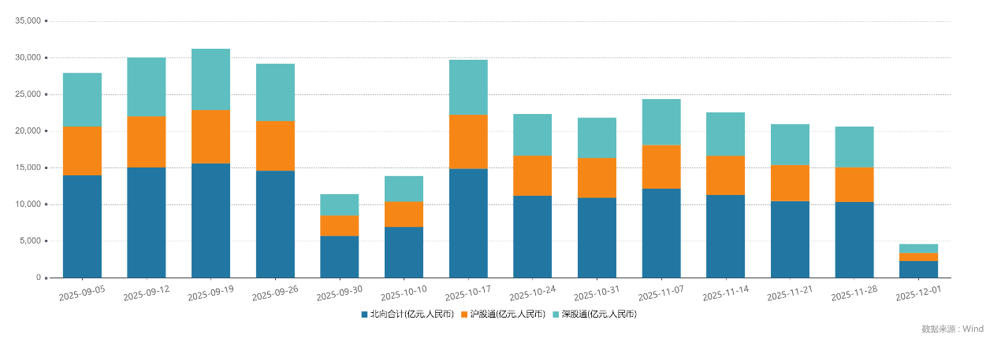
资料来源：wind,瑞达国际
图5：融资融券余额（亿元）
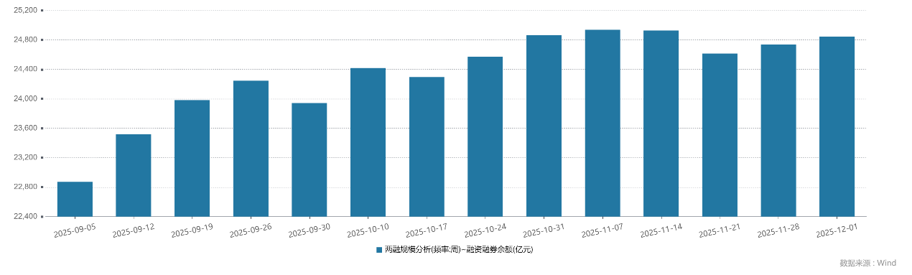
资料来源：wind,瑞达国际
图6：申万一级行业资金流向（近5个交易日，亿元）

资料来源：wind,瑞达国际
期货价差：上周市场成交活跃度较前一周进一步回落。SGX与MSCI A50主力基差上周震荡走弱，两者跨品种价差上行至12560.4附近。
图7：SGXA50主力基差

资料来源：wind,瑞达国际
图8：MCAF A50主力基差

资料来源：wind,瑞达国际
图9：A50跨品种价差

资料来源：wind,瑞达国际

△ 免责声明
此报告由瑞达国际所编制。本报告采用之资料及意见均相信可靠及准确，但本公司并不对各分析或有关资料之可靠性及准确性作出全面性保证。本报告只供客户或读者作参考之用，客户或读者不应完全依靠本报告内容作为投资准则。
本报告之资料及意见如有任何更改，恕不另行通知。本报告并非及并无意图构成任何作价或招揽进行买卖本报告 提及的商品。本公司不会对任何因依靠本报告作出任何买卖而引致之任何损失承担任何责任。



24小时客服电话： 00852 - 25342000/86 - 13603059885
24小时传真电话： 00852 - 25632368
客服邮箱： cs@ruida- int . com
客服QQ： 203195058/2938472186
网址：www. ruida- int . com
地址: 香港湾仔菲林明道8号大同大厦17楼05 - 06室

